**武汉职业技术学院2019年湖北高职扩招**

**消防工程技术专业考试大纲**

**一、招生性质**

按照湖北省教育厅等七部门印发《2019年湖北省高职扩招专项工作方案》（鄂教职成〔2019〕2号）要求，武汉职业技术学院组织实施2019年高职扩招（第一批）招生，其中消防工程技术（专业代码540406），学制3年，计划招生人数40人，学习形式为弹性学制，最长学习年限为6年。

**二、招生考试对象**

本专业高职扩招招生对象为退役军人、下岗失业人员、农民工和新型职业农民等符合湖北省2019年高职扩招（第一批）招生的人员。

**三、考试形式**

本专业高职扩招招生考试采取职业技能测试，总分200分（面试50分+心理测试50分+专业测试100分）。面试及专业测试考试时间120分钟（面试20分钟+专业测试100分钟），专业测试考试方式为笔试；心理测试：学校统一命题。

**四、考试内容和方法**

面试测试内容：综合分析能力、言语表达能力、计划、组织、协调能力、应变能力、自我情绪控制、人际合作意识与技巧、举止仪表等，总分50分。

专业测试内容：涉及消防工程技术专业所需的基本知识为，主要有建筑及建筑防火基础、建筑设备及消防设备技术、消防安全管理基础、消防电气基础等四大板块。考试分为二部分，消防工程职业技能基础知识（50分）和消防工程职业技能实务（50分）。

|  |  |  |  |
| --- | --- | --- | --- |
| **考试内容** |  | **考试要求** | **题型** |
| 消防工程职业技能基础知识（50分） | 建筑及建筑防火基础 | 建筑构造基础 | 单选、多选、判断 |
| 建筑防火基础 | 单选、多选、判断 |
| 消防设备基础 | 建筑设备基础 | 单选、多选、判断 |
| 消防设备基础 | 单选、多选、判断 |
| 消防安全管理基础 | 消防安全管理基础法规 | 单选、多选、判断 |
| 消防电气基础 | 建筑电气基础 | 单选、多选、判断 |
| 建筑电气防火基础 | 单选、多选、判断 |
| 消防电气技术基础 | 单选、多选、判断 |
| 消防工程职业技能实务  （50分） | 建筑及建筑防火基础 | 建筑构造与识图 | 技能实务分析、识图 |
| 建筑防火基础与识图 | 技能实务分析、识图 |
| 消防设备基础 | 建筑设备基础与识图 | 技能实务分析、识图 |
| 消防设备基础与识图 | 技能实务分析、识图 |
| 消防安全管理基础 | 消防安全管理实务 | 技能实务分析 |
| 消防电气基础 | 建筑电气基础与识图 | 技能实务分析、识图 |
| 建筑防火实务基础 | 技能实务分析 |
| 消防电气基础与识图 | 技能实务分析、识图 |

1.建筑及建筑防火基础：要求了解消防专业中的建筑及建筑防火的基础知识如民用建筑、公共建筑、工业建筑等房屋的组成以及与消防专业的联系，以及建筑防火分区、建筑防火构造的基本组成及功能。

2.建筑设备基础：要求了解建筑设备、消防设备与设施的基本组成和类型；

3.消防安全管理基础知识：要求了解火灾与消防的基本知识、相关法律法规、行业管理概况、了解建筑防火安全管理的基本知识；

4.消防电气基础：要求了解消防电气的相关电工与电子、建筑电气设备、建筑电气防火和消防电气的基础知识、设备的基本组成和类型，及电气防火常见的防火管理及操作方法。

5.消防行业从业人员基本素质：要求了解消防行业现状以及对从业人员的文化素养、服务意识、敬业精神和管理协调能力等的基本要求；

**五、专业简介**

消防工程技术专业毕业生具备从事安装工程管理、安装工程设计、工程招投标、消防设施检测和组织管理等能力。主要从事消防施工管理、检测、维保等，毕业单位有湖北省电子信息产品质量监督检验院、湖北省公共资源交易中心、武商集团、武汉中兴电子有限公司、武汉广安智能系统工程有限公司、北大青鸟环宇消防设备有限公司、上海安盾消防安全智能工程有限公司、重庆市科大建筑消防工程质量检测有限责任公司等100多家大型企事业单位，毕业生实习期工资为3-5万。

**六、题型示例**

消防工程职业技能基础知识（50分）

一、单项选择题（共10小题，每题1分，共10分）

1、火灾由起火房间延烧至走廊、楼梯间，主要是（ ）的作用。

A、热传导 　　　　B、热对流 　　　 C、热辐射 D、热量差

二、多项选择题（共15小题，每题2分，共30分）

要求：少选多选均不得分

1.民用建筑和厂房的疏散门应向疏散方向开启，不应采用（ ）。

A、推拉门　 　 　 B、折叠门 C、平开门 D、卷帘门

三、判断题（共10题，每题1分，共10分）

请判断下题干表述的正误，正确的请在题干后面的括号中填入“√”，错误的请在题干后面的括号中填入“×”，错误或不填的，不得分。

1.（　 ）高层民用建筑应设置环形消防车道。

消防工程职业技能实务（50分）

四、职业技能案例分析（共5题，每题4分，共20分）

1、建筑发生火灾，根据你的认知，试分析建筑物内火灾蔓延的主要途径。

答①火灾在水平方向的蔓延（2分）

②火灾通过竖井蔓延（2分）

③火灾通过空调系统管道蔓延（3分）

④火灾通过窗口向上层蔓延（3分）

五、消防专业基础识图（共5题，每题6分，共30分）

1. 仔细阅读下列图形并回答问题：（6分）

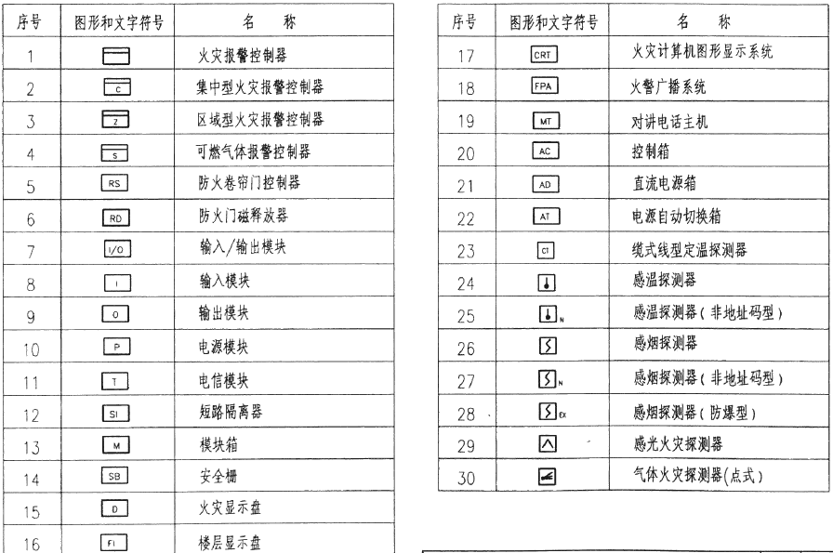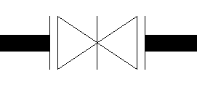

　　　　　图a 　 　　图b 图c

评分标准：

（1）图a表示 闸阀 　；（2分）

（2）图b表示 延时自闭式冲洗阀 ；（2分）

（3）图c表示 感烟探测器 。（2分）